2021

YESID LINARES PALOMINO

SPRINT 2

12-7-2021



INSTALACIÓN DE SOFTWARE MISION TIC 2022 CICLO 4A

## **INTALACION DE NODE**

A continuación, se relaciona el proceso de instalación de NodeJS. Para ello, debemos seguir los siguientes pasos:

1. 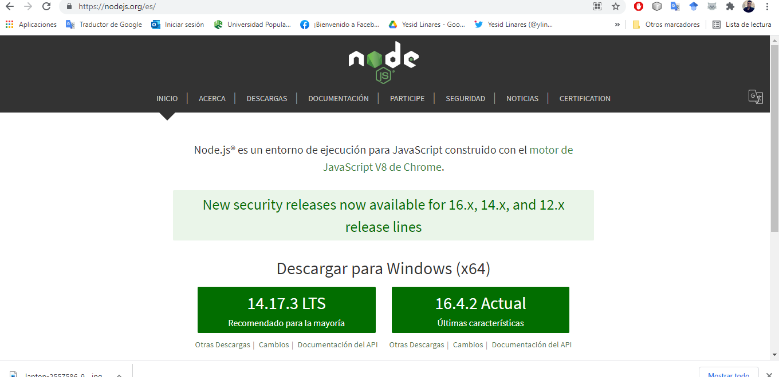Dirigirnos al sitio <https://nodejs.org/es/>, donde tendremos esta vista.
2. Una vez dentro del sitio escogemos la versión LTS que es la versión más estable y procedemos a descargar el archivo instalable.
3. Posterior a ello, ejecutamos el instalable y seguimos con las siguientes pantallas. A partir de aquí solo le damos en siguiente hasta finalizar completamente la instalación.

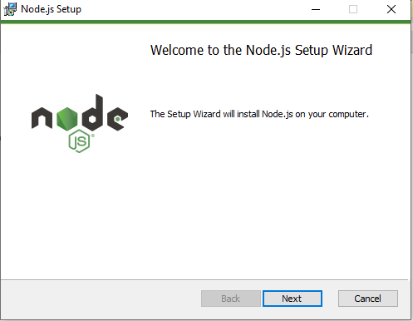

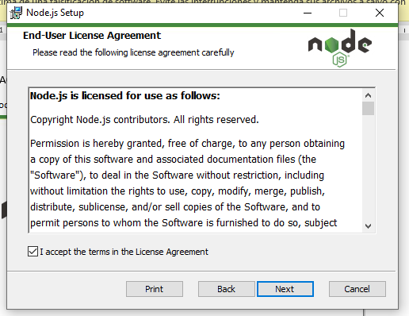

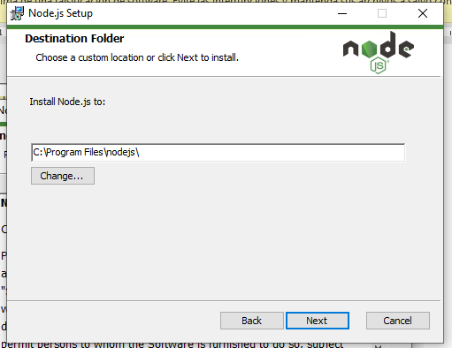

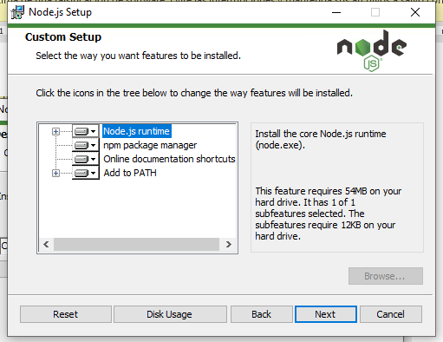

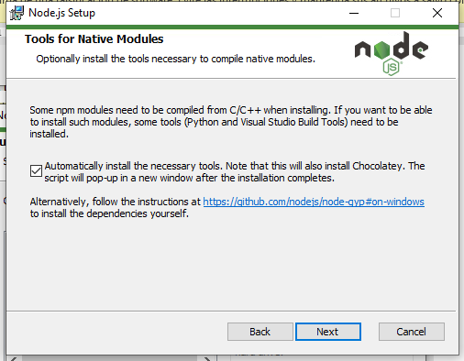

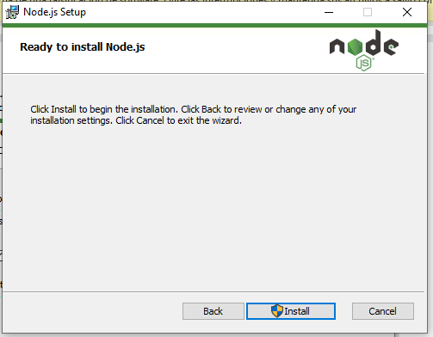

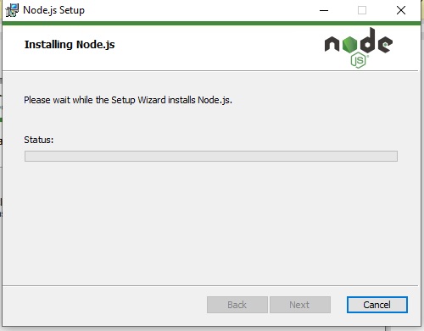

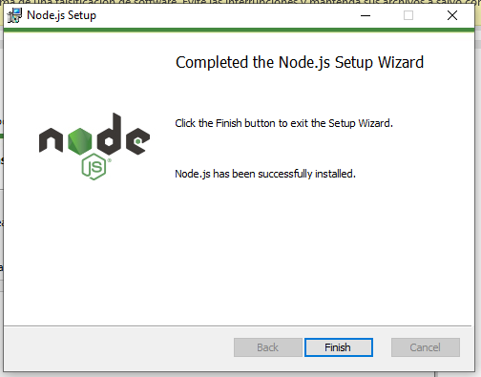

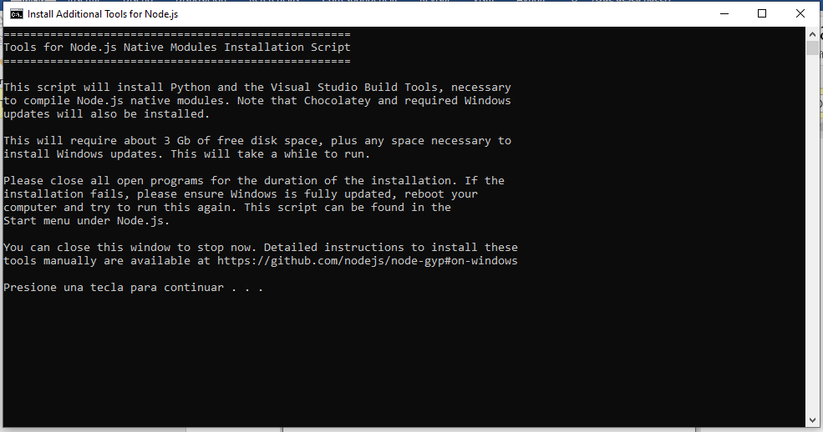

Luego de concluir, nuestro NodeJS ya está instalado.

## **INTALACION DE ANGULAR JS**

Para instalar AngularJS debemos hacer uso en la PowerShell de Windows, del comando npm install -g @angular/cli como se observa a continuación:

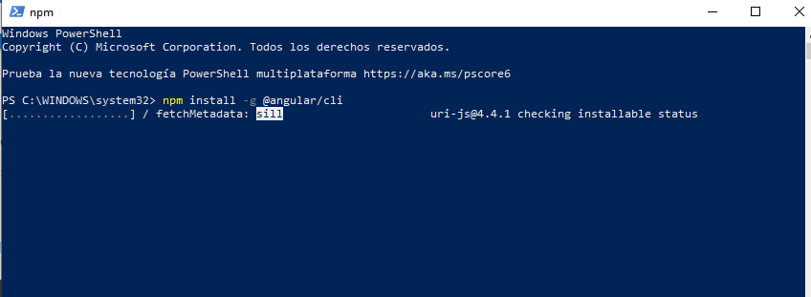

Posterior a este paso y una vez concluida toda la instalación de los paquetes, podemos verificar la instalación de la versión respectiva de angular, como se observa a continuación:

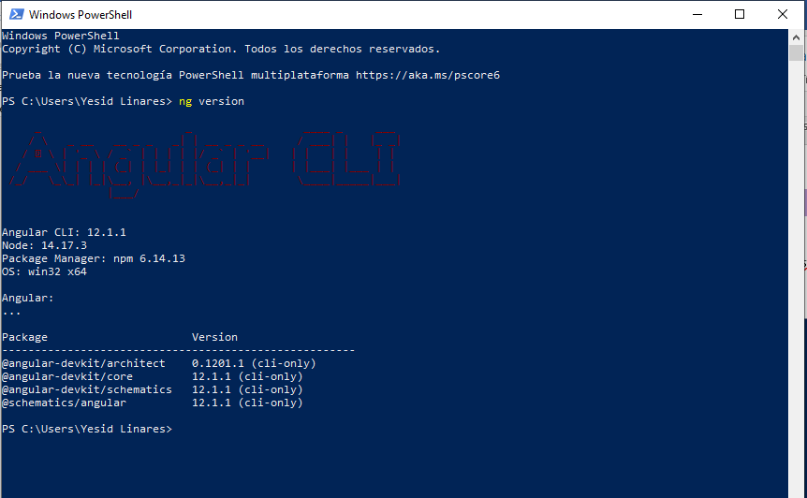

## **INTALACION DE MONGO DB**

Para hacer uso de Mongo DB es necesario ingresa a la página oficial de Mongo DB y crear nuestro perfil o cuenta allí, posterior a ello, lo configuramos y finalmente instalamos Studio 3T como observaremos posterior a estas capturas.

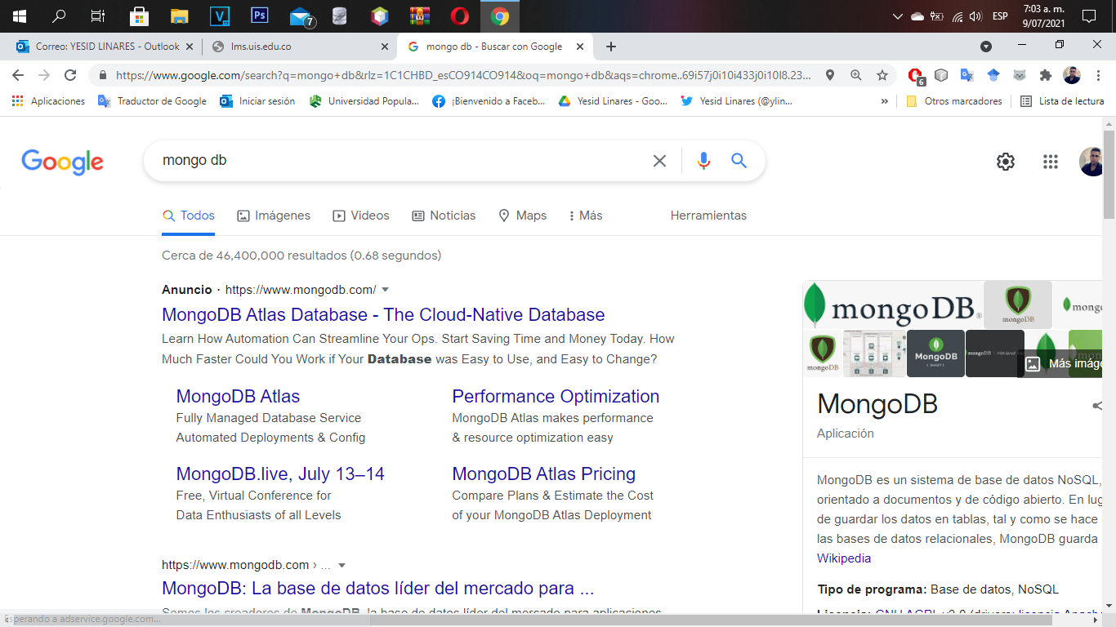

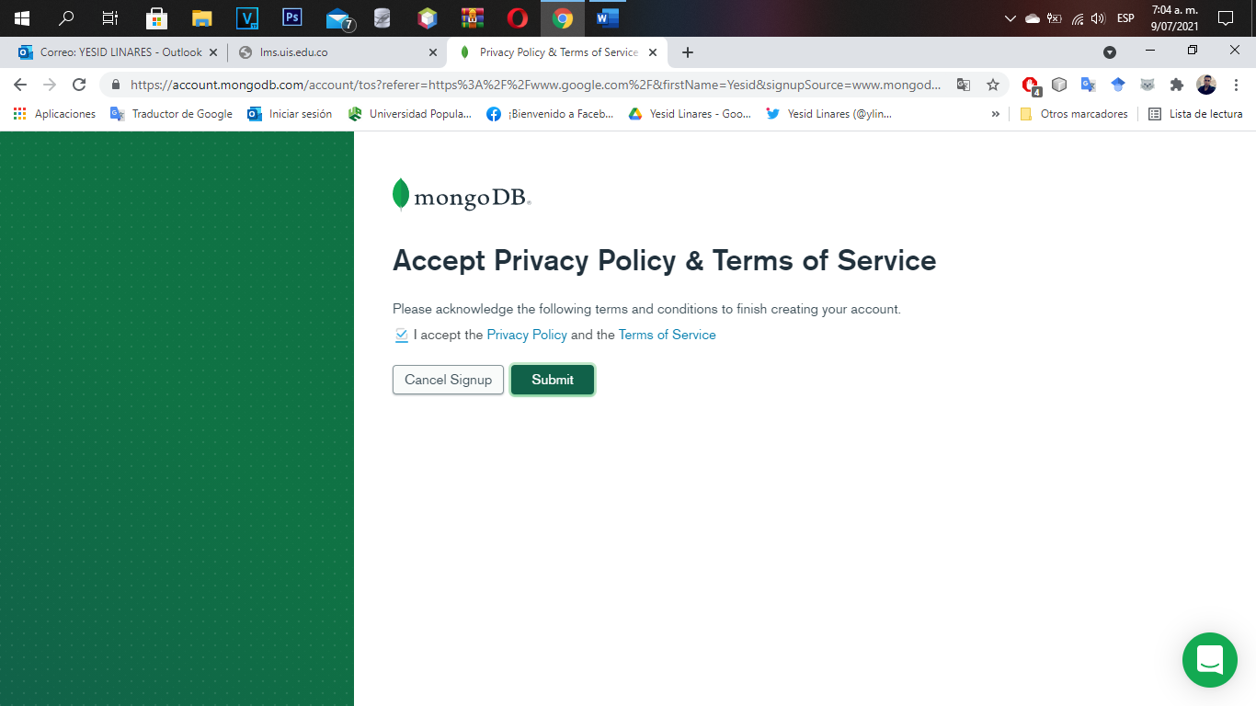

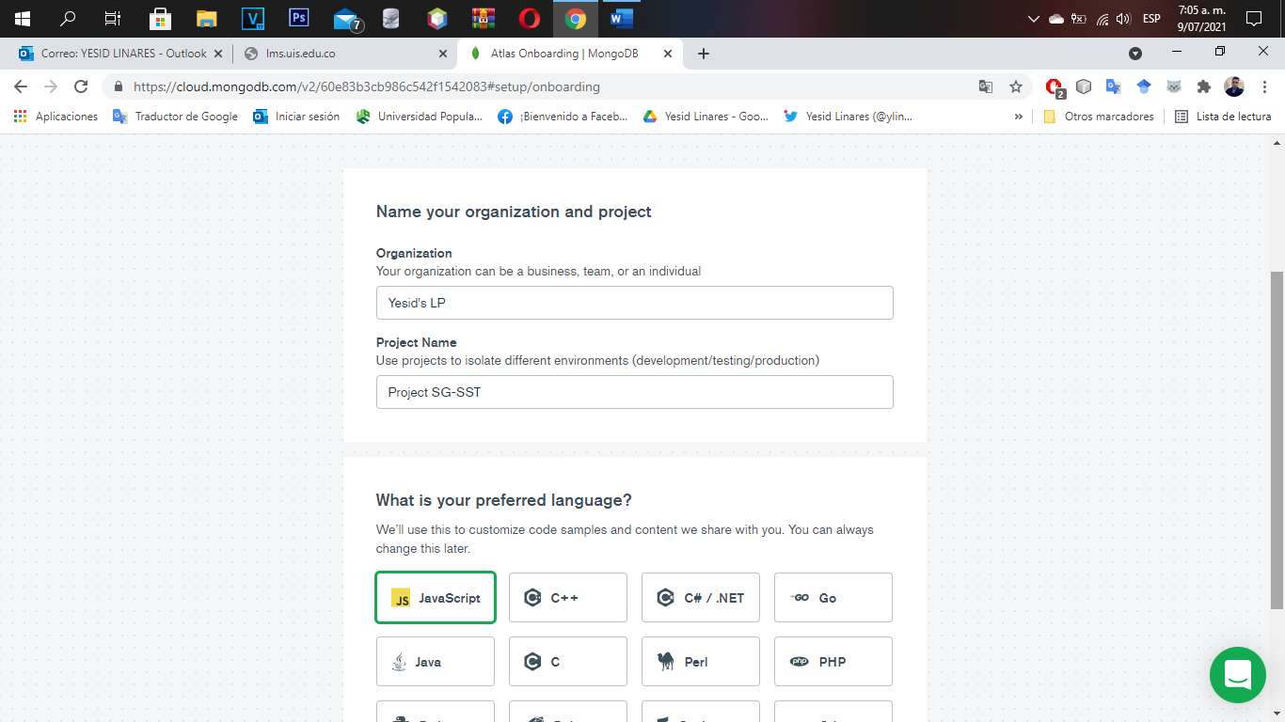

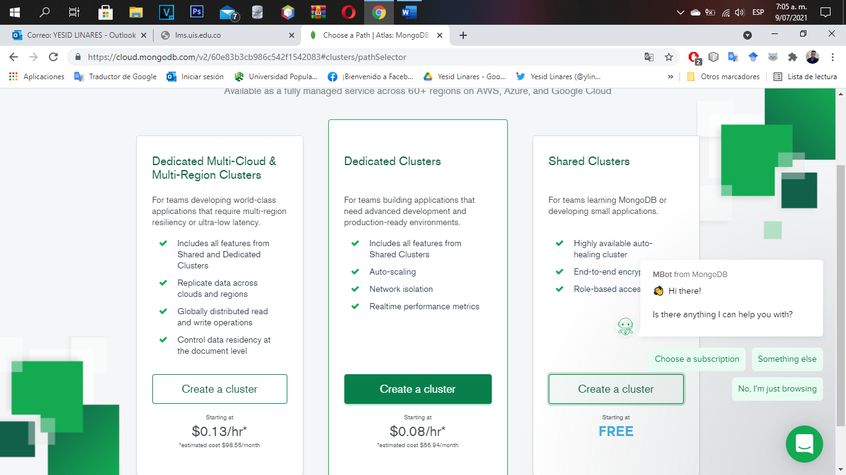

## **INTALACION DE ROBO MONGO 3T**

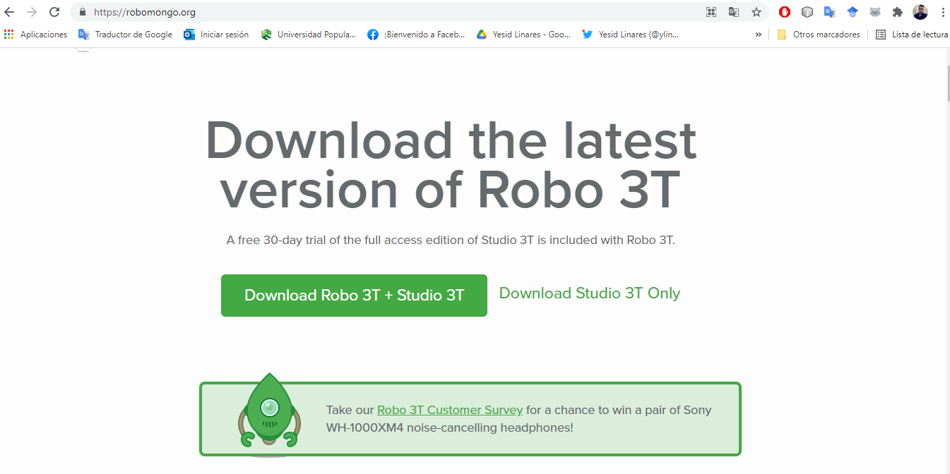Inicialmente nos dirigimos al sitio oficial de Robo 3T en <https://robomongo.org/> y descargamos la versión de Robo 3T + Studio 3T para la versión de Windows en nuestro caso.

Para ello llenamos formulario de usuario para permitir descarga.

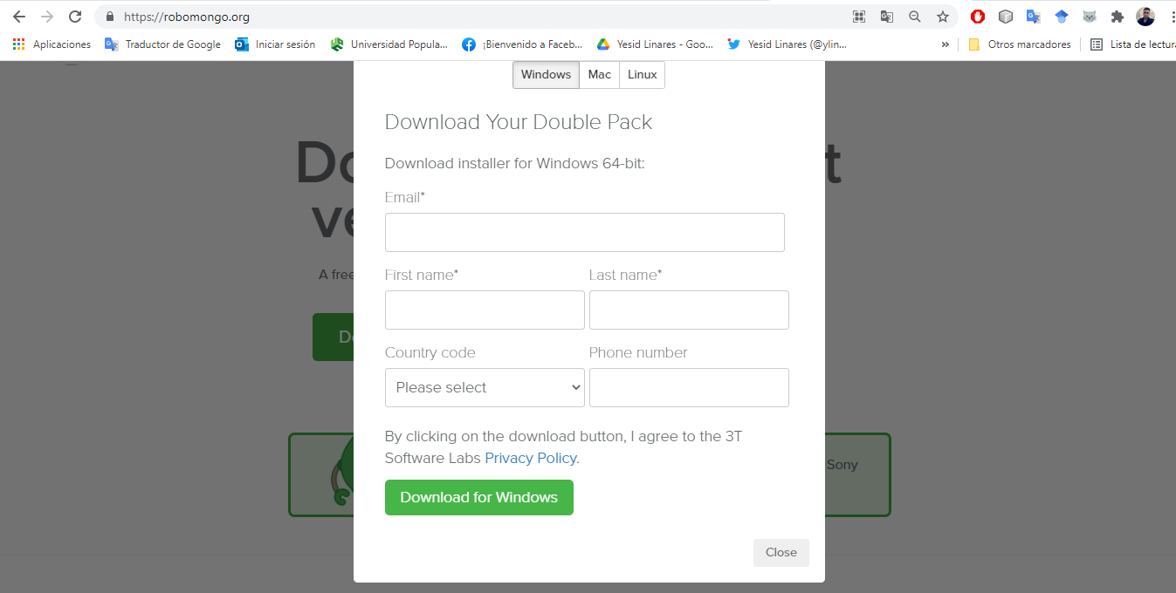

Una vez completado y enviado, podemos empezar a recibir la descarga del instalador.

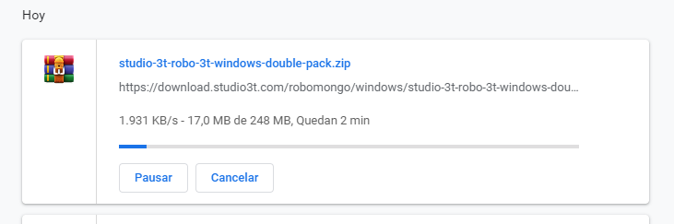

A continuación, descomprimimos el archivo .RAR y ejecutamos el instalador con permisos de administrador. A partir de este paso solo vamos a darle en siguiente hasta finalizar el proceso como podemos observarlo en las siguientes capturas.

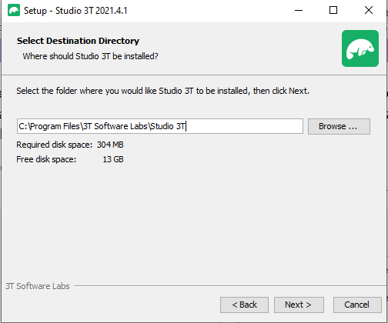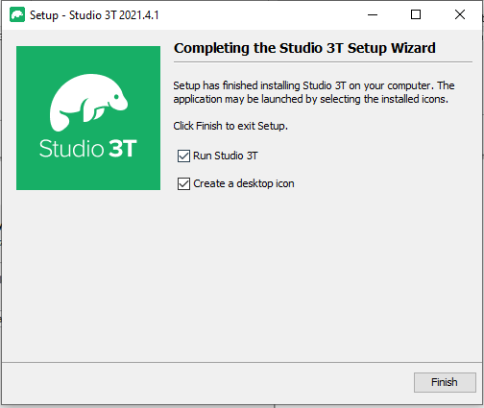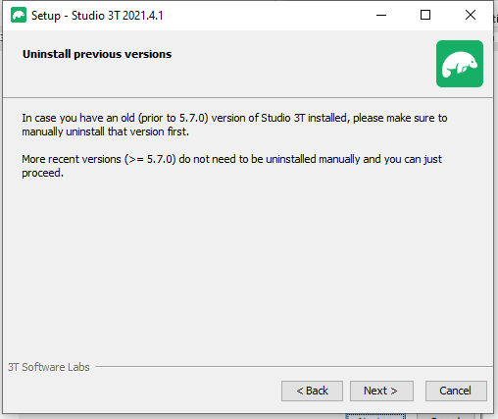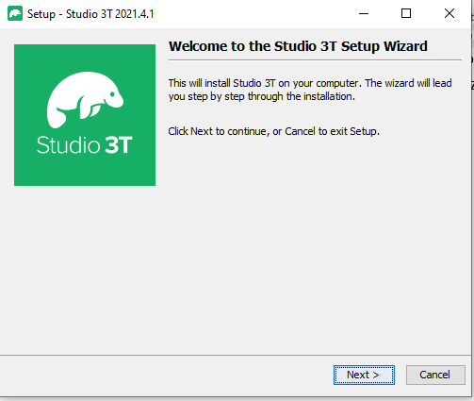Para el caso de Studio 3T tenemos:

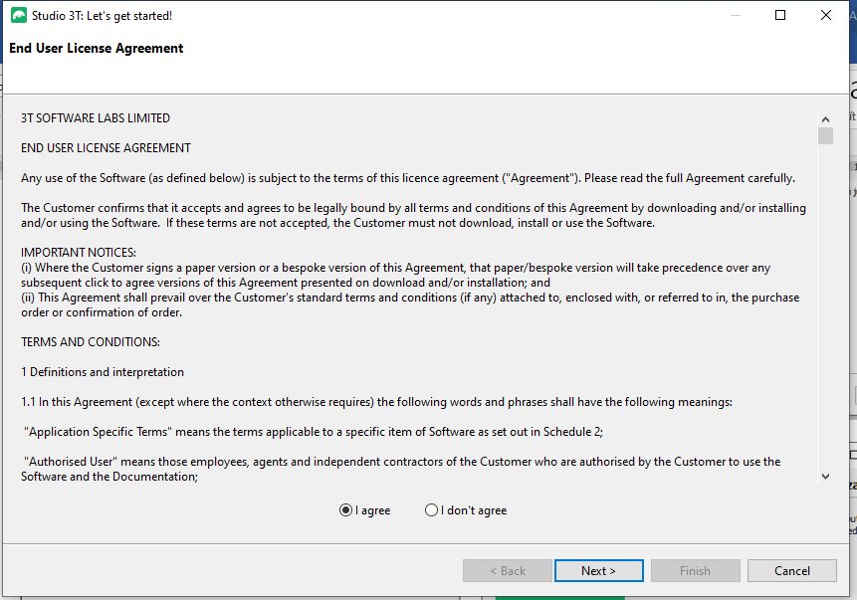 Aceptamos las condiciones de uso del mismo.

Dejamos configuraciones por defecto.

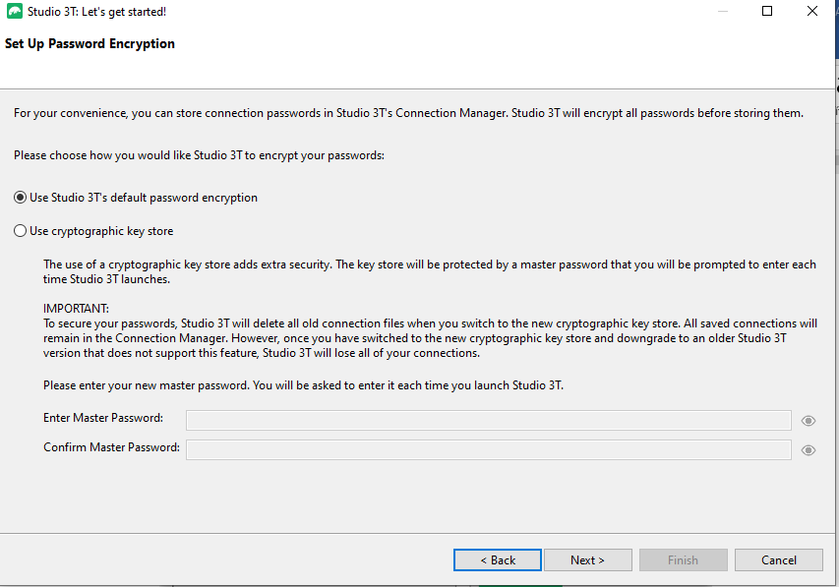

Y elegimos nuestra pantalla de preferencia para visualización.

